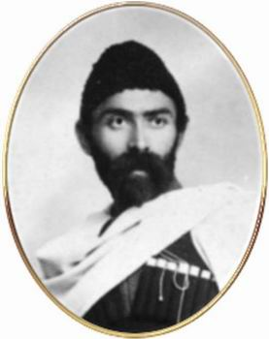

**АРВÆРДЫН**

***№9 2024г.***

***…***

|  |
| --- |
| ***Хетæгкаты Костайы номыл 13 скъола.***  ***Газет цæуын райдыдта Рухæны мæйы 2008 азы.*** |

***Ацы номыры:***

* + ***«Беслан…Помним…Скорбим…»***
  + ***День Знаний***
* ***«Хетагуровкие чтения - 2024»***
* ***День пожилого человека***

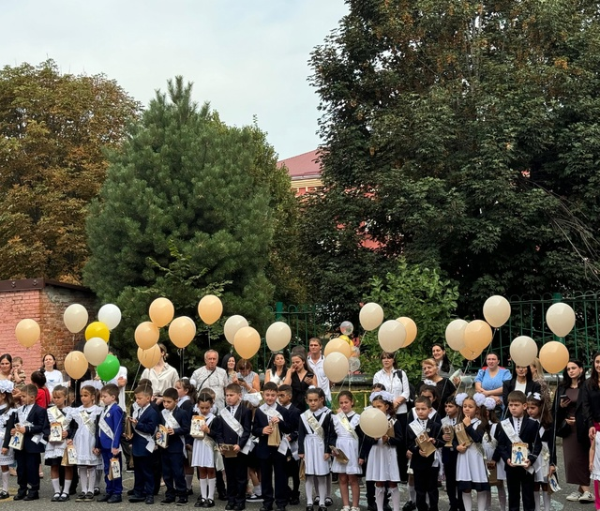**\**

**БЕСЛАН…ПОМНИМ…**

**СКОРБИМ…**

**Ежегодно 3 сентября в России отмечается День солидарности в борьбе с терроризмом. Этот день приурочен к трагическим событиям, произошедшим 1-3 сентября 2024 года в городе Беслан.**

**В школе 13 им.К.Хетагурова была проведена линейка Памяти, посвящённая жертвам БЕСЛАНА..... Вспомнили страшные события 2004 года... Говорили о мужестве, патриотизме, сплоченности и бдительности, о недопущении подобных трагедий. Почтили память погибших минутой молчания…**

[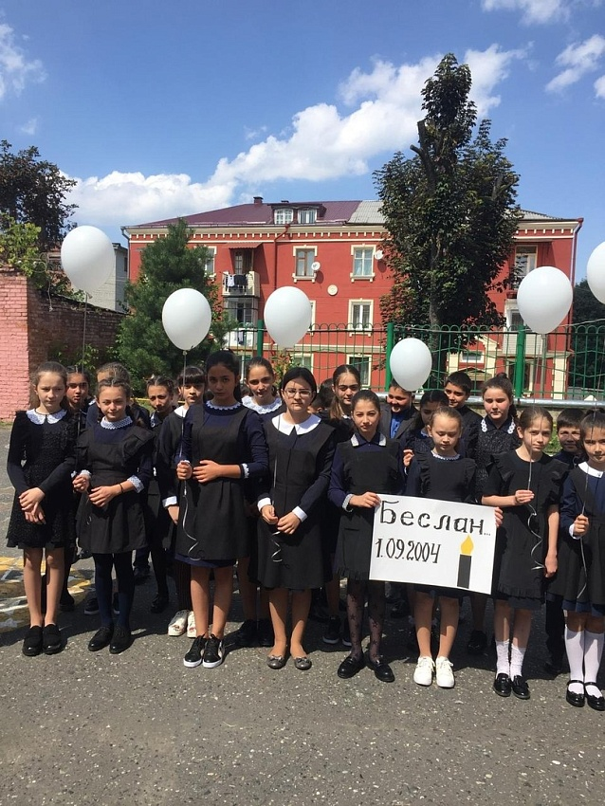](https://s13.amsvlad.ru/upload/iblock/017/qvt1b2ogf3gjkp2r2joe3bmrs6xxu79c.jpg)

**ДЕНЬ ЗНАНИЙ**

С НАЧАЛОМ УЧЕБНОГО ГОДА !🎉🎈🎉🎈🎉🎈🎉🎈🎉🎈🎉🎈🎉🎈🎉🎈🎉🎈🎉🎈🎉  
4 сентября, в школе прошла торжественная линейка, посвященная Дню знаний🍂🎊

В этот особенный день ученики и учителя собрались вместе, чтобы отметить начало нового учебного года. Праздник прошёл в дружелюбной и торжественной обстановке.

Директор школы Бекоева А.К. поздравила учащихся с новым учебным годом, так же на линейке присутствовали почетные гости, которые поздравили школьников с этим знаменательным событием.

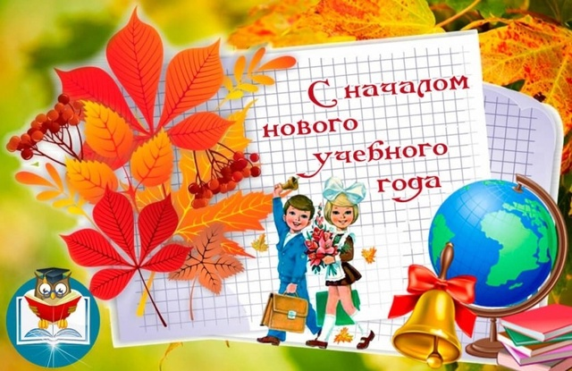

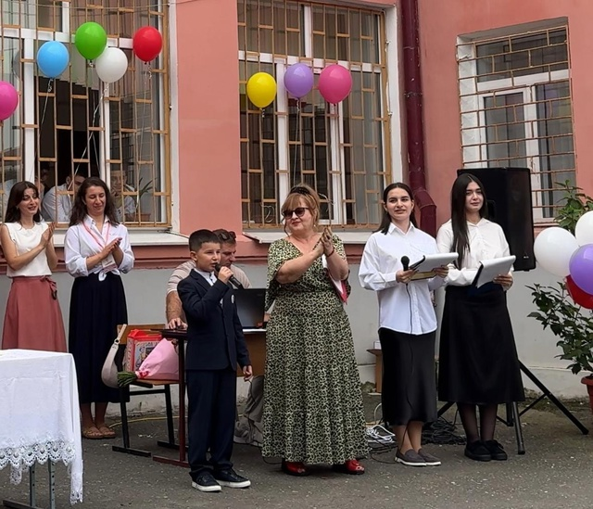

4 сентября, в школе прошла торжественная линейка, посвященная Дню знаний🍂🎊

В этот особенный день ученики и учителя собрались вместе, чтобы отметить начало нового учебного года. Праздник прошёл в дружелюбной и торжественной обстановке.

Директор школы Бекоева А.К. поздравила учащихся с новым учебным годом, так же на линейке присутствовали почетные гости, которые поздравили школьников с этим знаменательным событием.

Много сюрпризов для наших первоклассников приготовили и учащиеся старших классов - запускали конфетти и воздушные шары, подарили сладкие подарки, а также исполнили песню и обратились с напутственными словами к ребятам.

По традиции, по завершении линейки прозвучал первый звонок, ознаменовавший начало нового учебного года. После этого школьники вместе с классными руководителями и родителями разошлись по кабинетам, где состоялись первые классные часы в новом учебном году.

Впереди нас ждут новые знания, новые свершения и новые победы!

Удачи и успехов всем!

**ДЕНЬ УЧИТЕЛЯ - ДЕНЬ САМОУПРАВЛЕНИЯ**🌹🌹🌹

День самоуправления в школе 13 им.К.Хетагурова, приуроченный к празднованию Дня учителя, стал ярким и запоминающимся событием для всех его участников. Этот день начался с торжественной линейки, на которой и передали бразды правления в руки наших опытных учителей-дублёров. Они с огромным энтузиазмом взялись за управление классами, превращая обычные учебные часы в увлекательные путешествия в мир знаний.  
Как приятно было увидеть, что в кабинетах шла настоящая работа, и не было лишнего шума. Младшим классам особенно понравились молодые учителя. Ребята с удовольствием отвечали на вопросы старшеклассников, буквально вжившихся в роль педагога.  
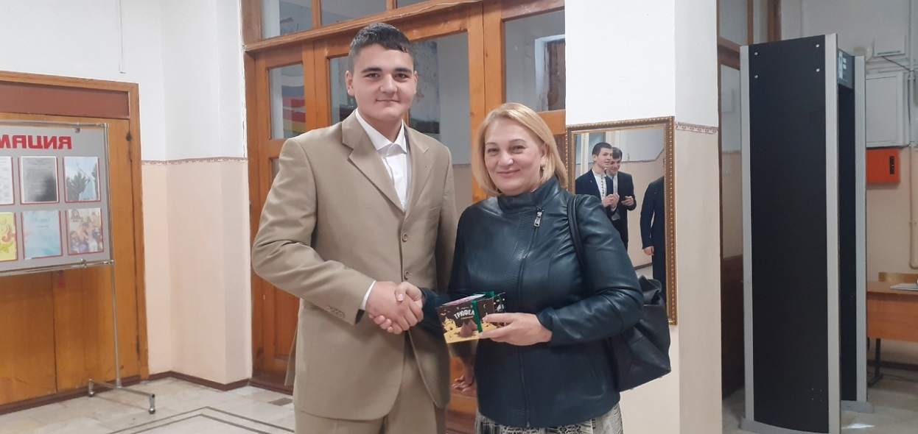

Ребята с удовольствием отвечали на вопросы старшеклассников, буквально вжившихся в роль педагога.

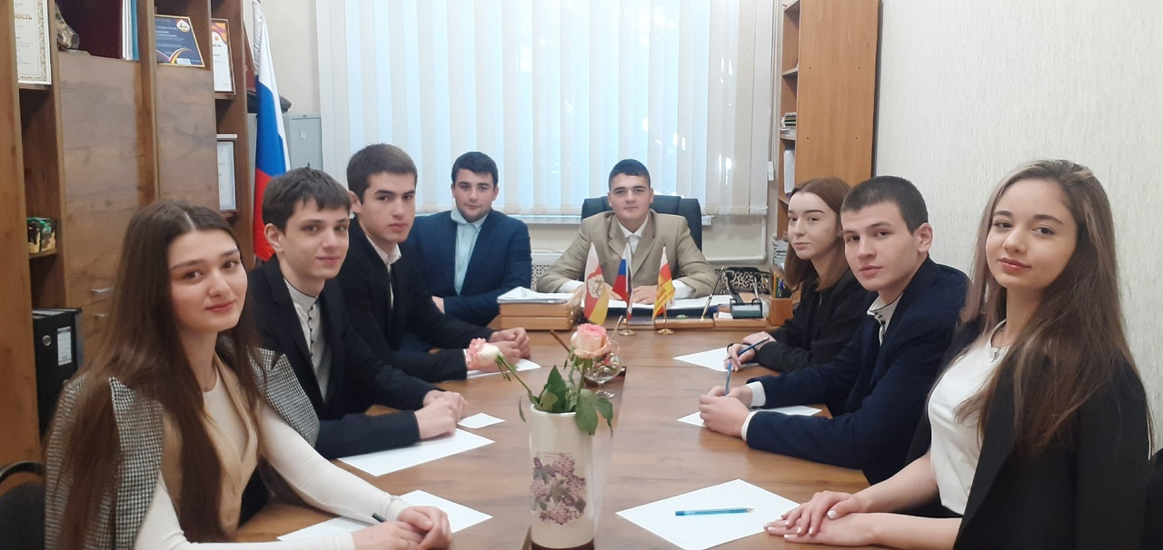

По завершении учебного дня учителей ждал особенный сюрприз. Их пригласили на праздничный концерт.

**ДЕНЬ ПОЖИЛОГО ЧЕЛОВЕКА**

"ГЛАВНОЕ,РЕБЯТА, СЕРДЦЕМ НЕ СТАРЕТЬ!" 🥰❤🌹🌹🌹  
Первого октября в нашей школе прошел праздник "День пожилого человека". Гостями этого мероприятия стали бабушки и дедушки наших учеников, ветераны педагогического труда.  
Школьный ученический совет " Нæ фыдæлты ныхас" совместно с учениками нашей школы подготовили для них праздничный концерт. Пели душевные песни , читали стихи, исполняли трогательные композиции на разных музыкальных инструментах.  
В заключение концерта учащиеся подарили пожилым людям поздравительные открытки, сделанные своими руками, цветы.Ветеранам было очень приятно, что о них помнят и приглашают на такие замечательные мероприятия.

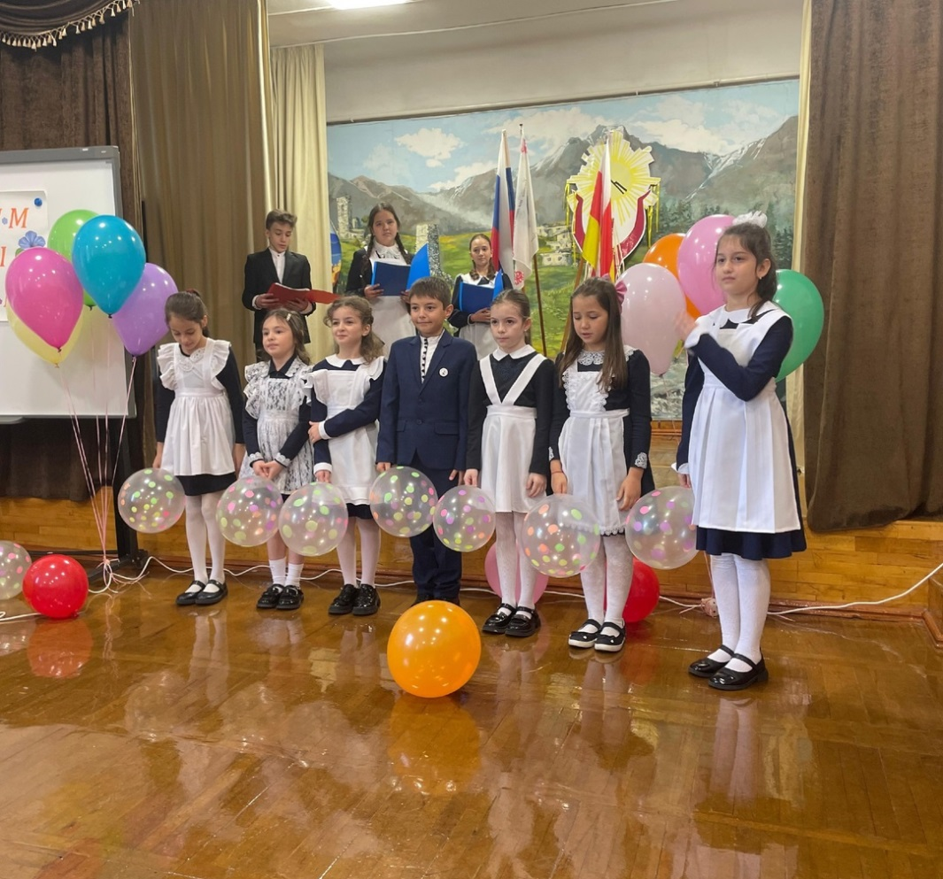

Навестили и поздравили  Икаеву-Колиеву Веру Сандроевну ей 8 марта исполнилось 100 лет, не смотря на возраст она помнит страшные годы войны, и как трое суток провела в подвале своего дома спрятавшись от фашистов.

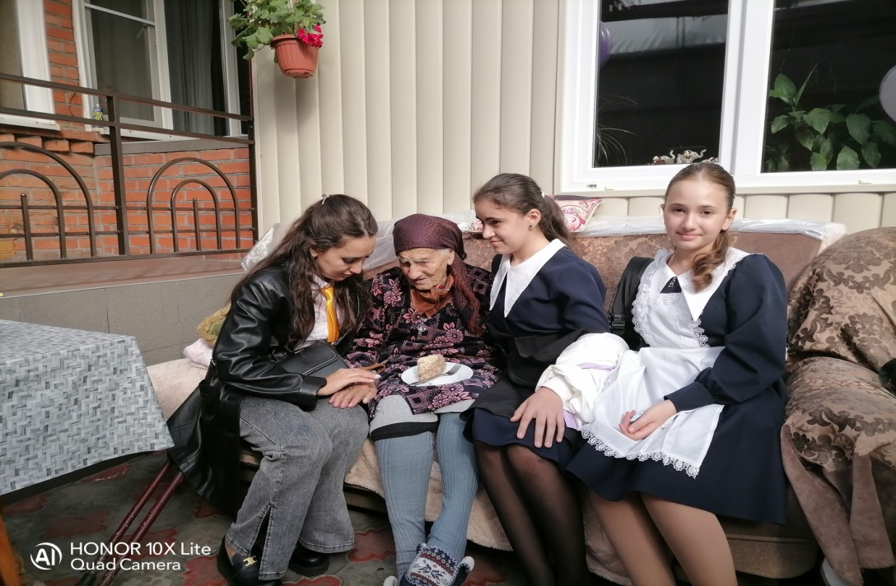

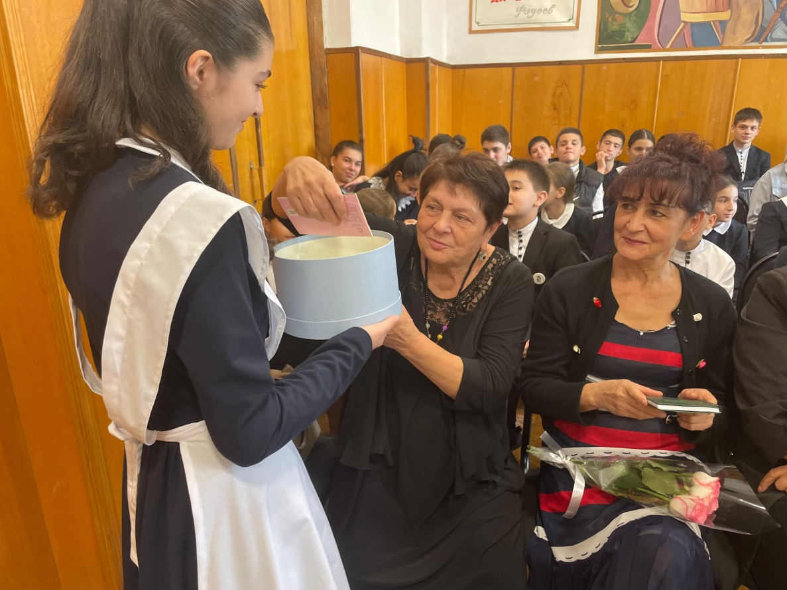

**МЕЖРЕГИОНАЛЬНАЯ**

**Научно-практическая конференция**

**«Хетагуровкие чтения - 2024»**

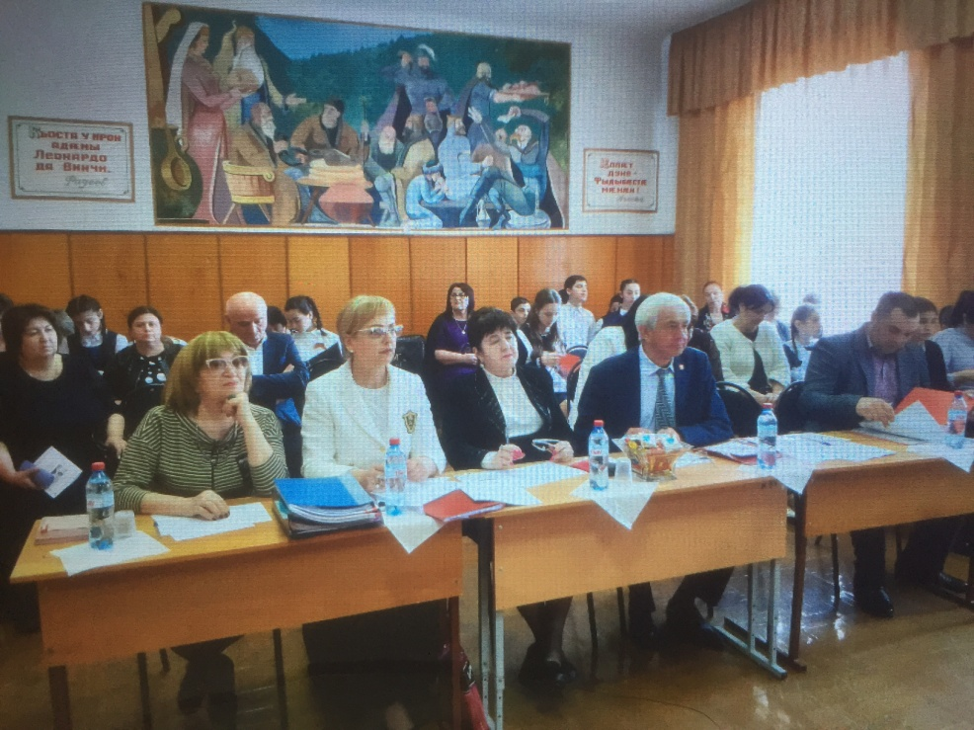

17 октября в МБОУ СОШ 13 им.К. Хетагурова состоялось XIIIнаучная практическая конференция «Хетагуровские чтения».

Нобелевские лауреаты, олимпийские талисманы, «Ирон фандыр», фольклор и наука. На эти темы сегодня говорили в рамках традиционных Хетагуровских чтений.

Участники конференции ? разбившись на секции, представили жюри свои доклады по гуманитарному и естественно-математическому циклам. Хетагуровские чтения проходят в 13-ый раз и, как отмечают специалисты, с каждым годом качество представленных работ растет.

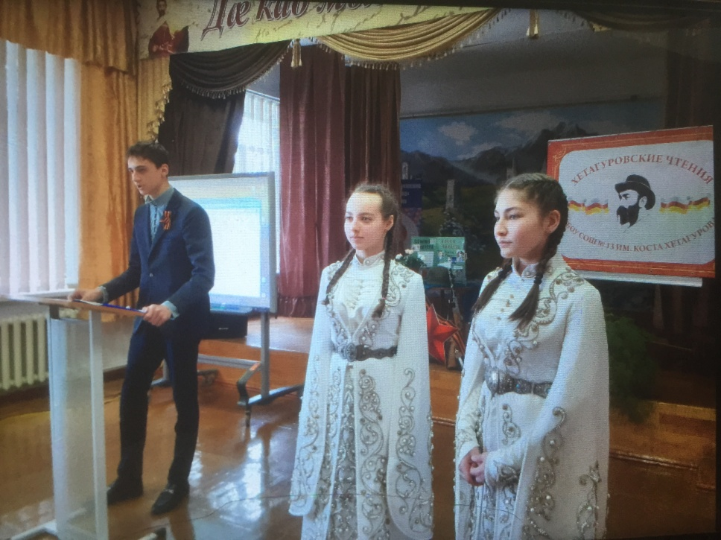

**Газет уагъд цæуы Хетæгкаты Къостайы номыл скъолайы ахуыргæнджыты хъæппæрисæй.**

**Сæйраг редактор Бесолты Рита. Газеты цы æрмæджытæ рацæуа, уыдоныл бæрнондзинад хæссынц сæ автортæ**